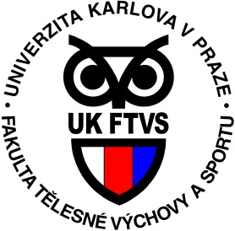
Fakulta tělesné výchovy a sportu
Katedra atletiky pořádá zájmový kurz 602102

Využití balančních pomůcek v silové přípravě

Popis kurzu: Kurz probíhá formou teoretické přednášky a praktických ukázek. V teoretické části je diskutována podstata významu balančních pomůcek v silové přípravě, v praktické části jsou v praxi ukázány a vysvětleny cviky od nejlehčích variant k obtížným. Silová cvičení jsou zaměřená na oblast „core“ i velkých svalových skupin. Diskutovány jsou plusy i mínusy balančních ploch v silové přípravě. Sportovní oděv s sebou.
Cílová skupina: Bez omezení (nejsou kladeny nároky ani na věk ani na vzdělání). Cílem je seznámit s aktuálními trendy v oblasti silových schopností s využitím běžně dostupných balančních pomůcek (velké míče, balanční plošiny, medicinbaly, TRX systém, atd. Vysvětleny jsou klady i zápory balančních ploch v silové přípravě.
Garant kurzu: PhDr. Radim Jebavý, Ph.D.

Termín kurzu: 4. 6. 2016 od 14,00 – 17,45 h

Délka kurzu: 5 vyučovacích hodin

Certifikace: doklad o absolvování

Cena kurzu: 1100,- Kč/kurz

Kontaktní osoba pro přijetí přihlášky: Monika Horáková
220 17 2095, 777 993 122
horakova@ftvs.cuni.cz
(přihlásit se můžete i na katedře atletiky, José Martího 31, Praha 6 – Vokovice)

Termín podání přihlášky: do 20. 5. 2016
Webové stránky: www.ftvs.cuni.cz, FB, SIS …

Budeme se na Vás těšit!

